中國文化大學
教育部高等教育深耕計畫(附冊USR計畫)
活動紀錄

主題 | 展覽-陽明山學-文化建築在陽明山
內容  （活動內容800字/執行成效） | 主辦單位：建築及都市設計學系  活動日期：114年6月20日(五)-23日(一)  活動地點：陽明書屋遊客中心  活動時間：配合陽明書屋開放時間9:00-16:30  參與人數：約70人（教師6人、助教2人，學生40人、校外人士22人）  活動內容：  本次展覽與陽管處合作，讓學生能夠將一學期的成果展出。本次展覽主軸以陽明山國家公園為場域，藉由都市計畫課程，帶領學生進行場域觀察，並進行設計提案。也藉由大一設計，思考及觀察人與環境的關聯進行實構，設計出街道家具。  也透過這次的展覽，請吳德祐講師帶領大一的同學，進行策展的前期準備、布置及現場學習如何拍攝。
活動照片  (檔案大小以不超過2M為限) | 活動照片電子檔名稱  (請用英數檔名) | 活動照片內容說明  (每張20字內)
 | 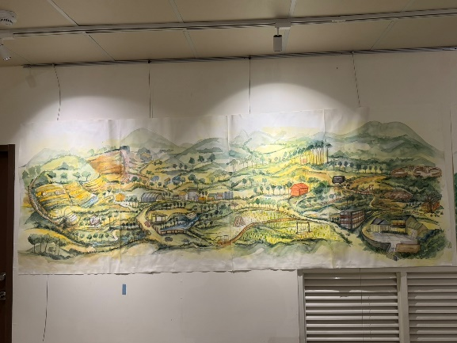  S__26501250_0 | 學生繪製陽明山清明上河圖
 | 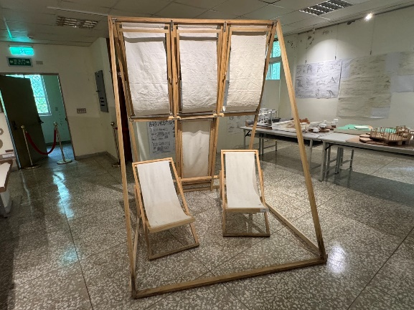  S__26501252_0 | 學生練習模型拍攝作品
 | 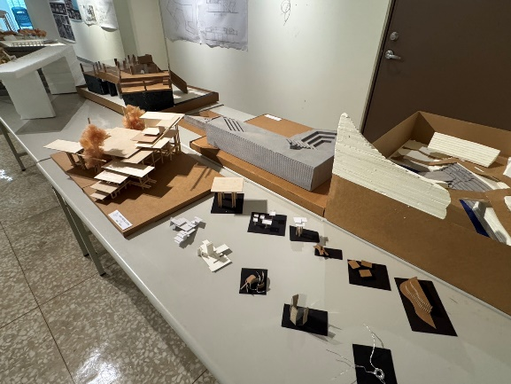  S__26501253_0 | 學生練習模型拍攝作品
 | 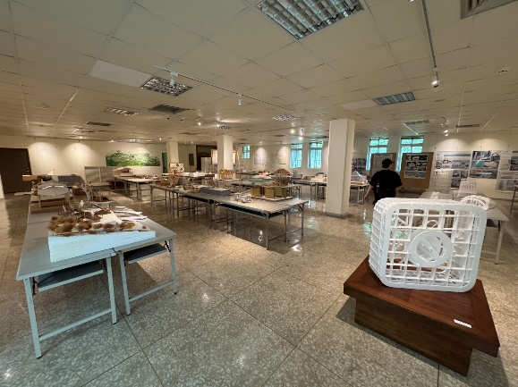  S__26501260_0 | 展場
備註：活動照片請附上原始照片一併回傳
附件檔案 | 附件檔案名稱  (請用英數檔名) | 附件名稱

